Тема 5 урок 9 схема данных
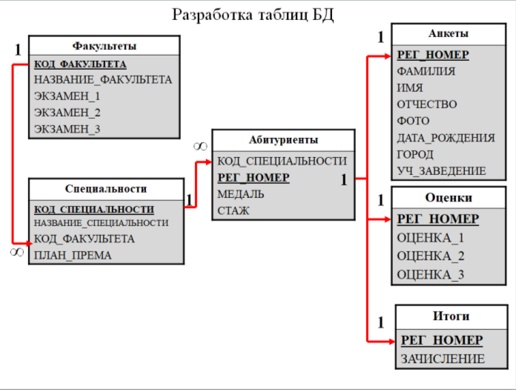
Сначала выполняем задание на той БД «Университет», в которой создавали таблицы в предыдущем уроке.
Все таблицы должны содержать ключевые поля, на схеме они указаны подчеркнутым жирным шрифтом.

В реляционной БД необходимо связать таблицы между собой.
Связи между таблицами существуют трех типов: «Один-ко-многим», «Один-к-одному», «Многие-ко-многим». В нашей модели будут использованы только два типа «Один-ко-многим», «Один-к-одному».
Связь «Один-ко-многим» устанавливается тогда, когда одной записи в таблице-источнике могут соответствовать много записей в таблице-приемнике. В нашей модели: на одном факультете может быть много специальностей, значит, связь один-ко-многим.
Связь «Один-к-одному» устанавливается тогда, когда одной записи в таблице-источнике соответствует только одна запись в таблице-приемнике. В нашей модели абитуриенту с одним регистрационным номером в таблице «Абитуриенты» соответствует только одна запись в таблице «Анкеты», таблице «Оценки» и таблице «Итоги».
Сведения об одном абитуриенте разделены на несколько таблиц ввиду того, что эти сведения нужны на разных этапах приемной кампании, поэтому нет необходимости, например, загружать анкетные сведения на этапе экзаменов. Кроме того, ВУЗу эти сведения понадобятся только тогда, когда абитуриент пройдет по конкурсу и станет студентом.
Установка связей в БД. Схема данных.
В созданной БД «Университет» переходим на вкладку Работа с базами данных и выбираем схема данных.
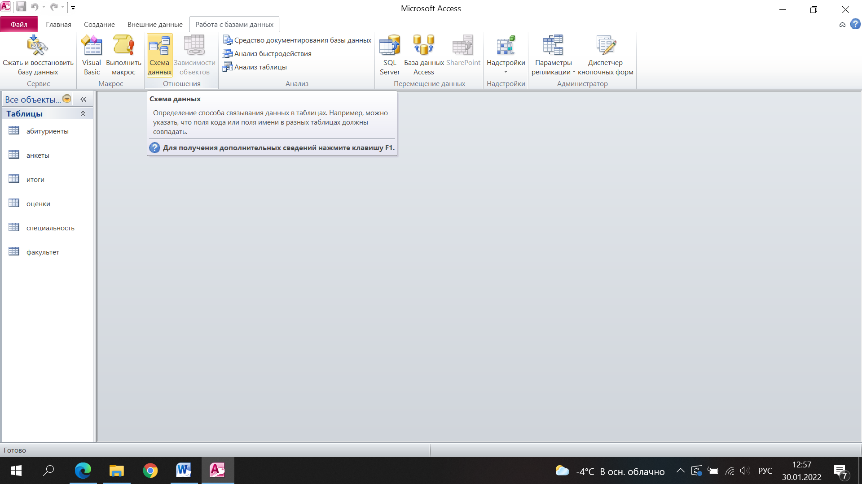
На рабочем поле появится окно схемы данных (пока пустое), а на ленте откроется вкладка «Конструктор». Нажимаем на ленте «Отобразить таблицу» (то же самое можно сделать правой кнопкой мыши «Добавить таблицу»). В окне Добавление таблицы выделяем все таблицы и нажимаем кнопку «Добавить».
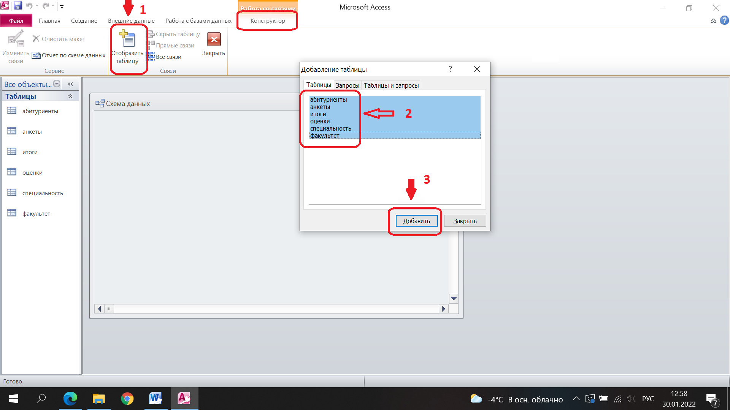
Все выделенные нами таблицы появятся на поле «Схема данных».
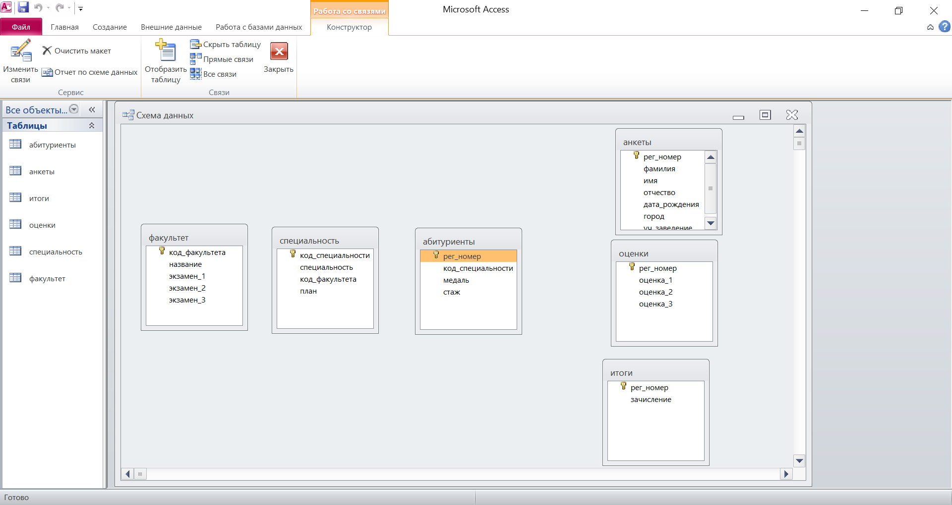
Таблицы свободно перемещаются по полю мышкой. Расставлять их можно как угодно, но для удобства рекомендуется расставить так, как показано выше.
Установка связей.
Связь «Один-ко-многим» устанавливается от ключевого поля таблицы-источника к точно такому же, но неключевому полю таблицы-приемника. Здесь «точно такое же» подразумевает, что имя поля должно быть одинаковым, все установки для типа данных тоже. Например, если поле «код_факультета» в таблице «Факультеты» записано через знак подчеркивания, точно так же оно должно называться в таблице «Специальности». Тип данных – текстовое, размер – 2. И т.д. для всех таблиц.
Действия, которые нужно выполнить для установки связей:
- Нажимаем левую кнопку мыши на ключевом поле таблицы-источника.
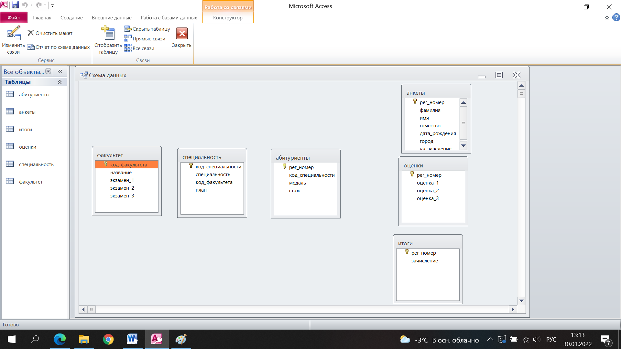
- Не отпуская кнопку мыши переводим ее на поле «код_факультета» в таблице «Специальности» и только потом отпускаем кнопку мыши. Появится окно «Изменение связей».
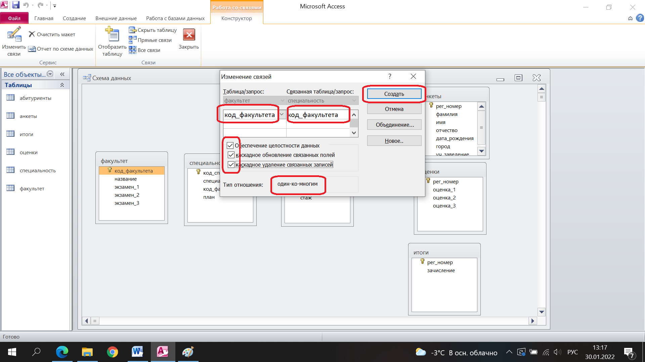
- В этом окне проверяем, что мы устанавливаем связь между одинаковыми полями в таблице источнике и связанной таблице. Затем проставляем все три «галочки» «Обеспечение целостности данных», каскадное обновление и каскадное удаление. Эти опции обеспечивают целостность данных. Например, если в таблице «Абитуриенты» нет какого-то регистрационного номера для нового абитуриента, невозможно будет внести изменения в таблицу анкеты или оценки.
Каскадное обновление или удаление означает то, что изменения в таблице источнике будут применены для всех связанных таблиц. Или, допустим, абитуриент решил забрать документы, то достаточно будет удалить только запись в таблице «Абитуриенты». Сведения об этом абитуриенте автоматически «каскадно» удалятся из таблиц «Анкеты» и «Оценки».
После этого нажимаем кнопку «Создать».
- Если все сделано правильно, то появится связь «1-∞».
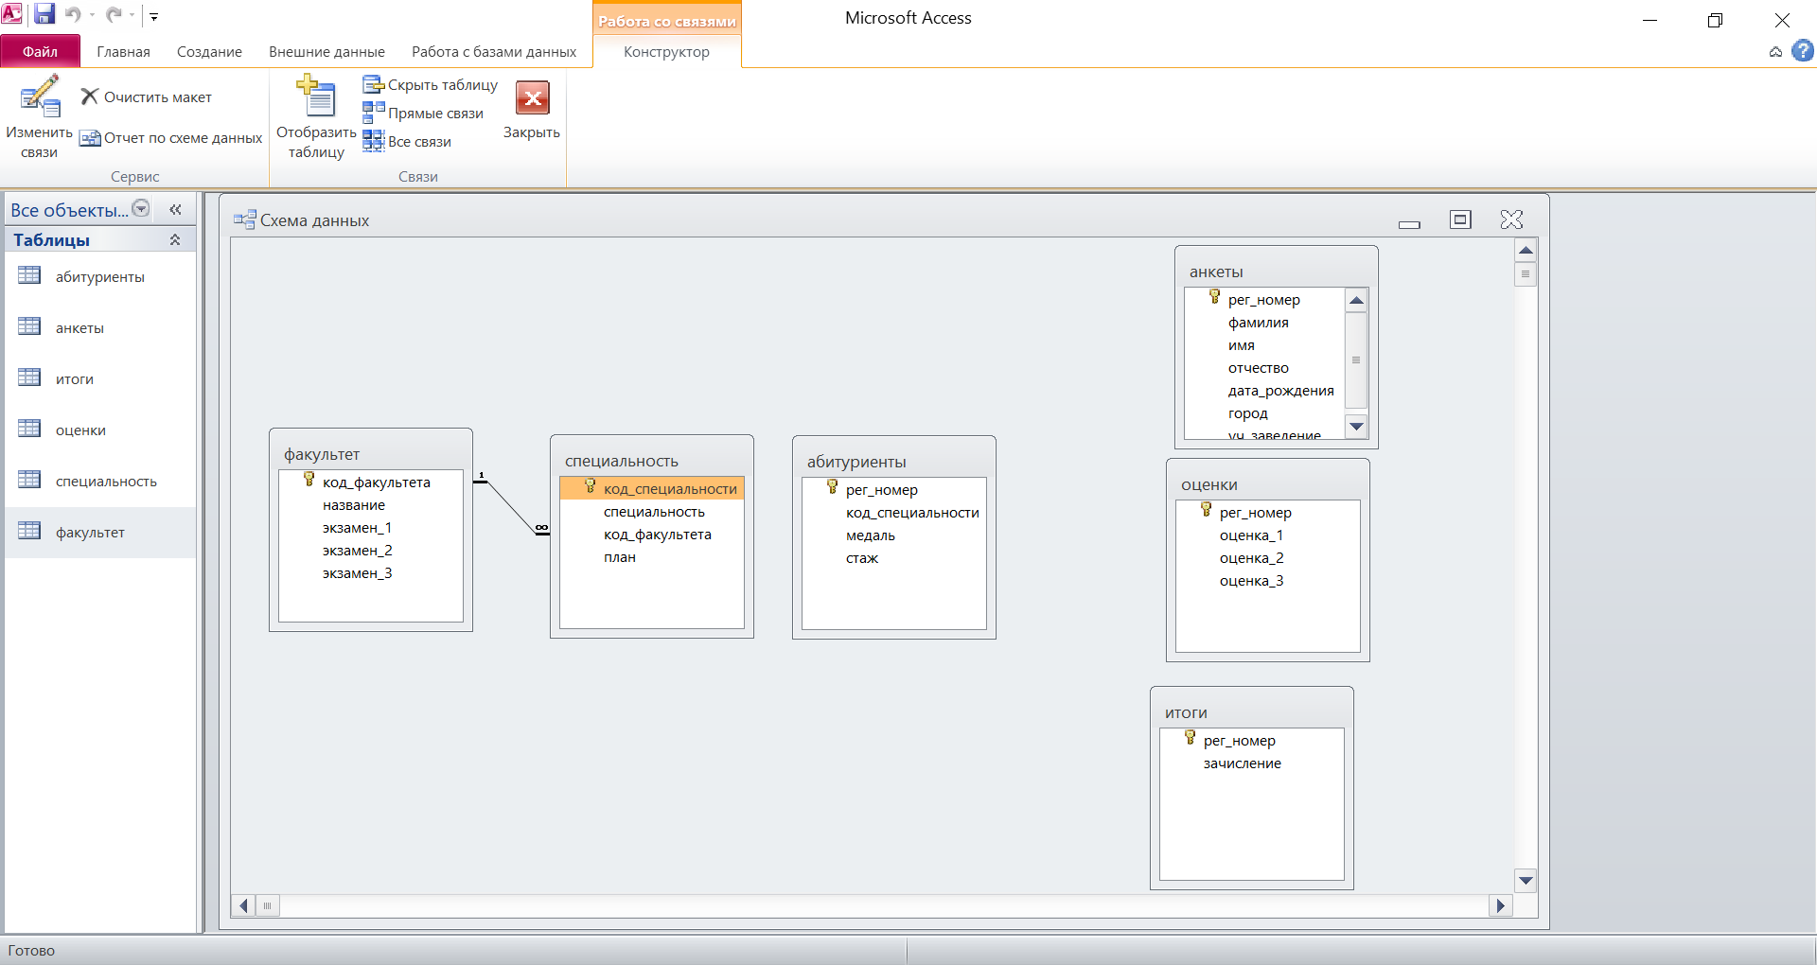
Если появилось сообщение о нарушении целостности данных, нужно проверить установки для ключевых/неключевых полей, затем снова установить связь. Неправильную связь можно удалить, если нажать правую кнопку мыши посередине линии связи и выбрать «Удалить».
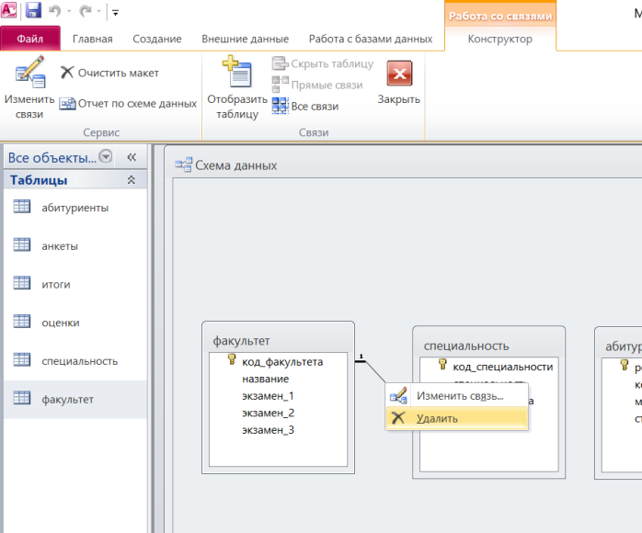
Аналогично устанавливаем связь «Один-ко-многим» от таблицы «Специальности» к таблице «Абитуриенты».
Связь «Один-к-одному» устанавливается от ключевого поля таблицы-источника к точно такому же ключевому полю таблицы-приемника. И отмечается знаком «1-1».
Заметим, что в нашей модели таблица-источник для связей один к одному всегда она и та же «Абитуриенты». Связи установлены «веером», а не последовательно.
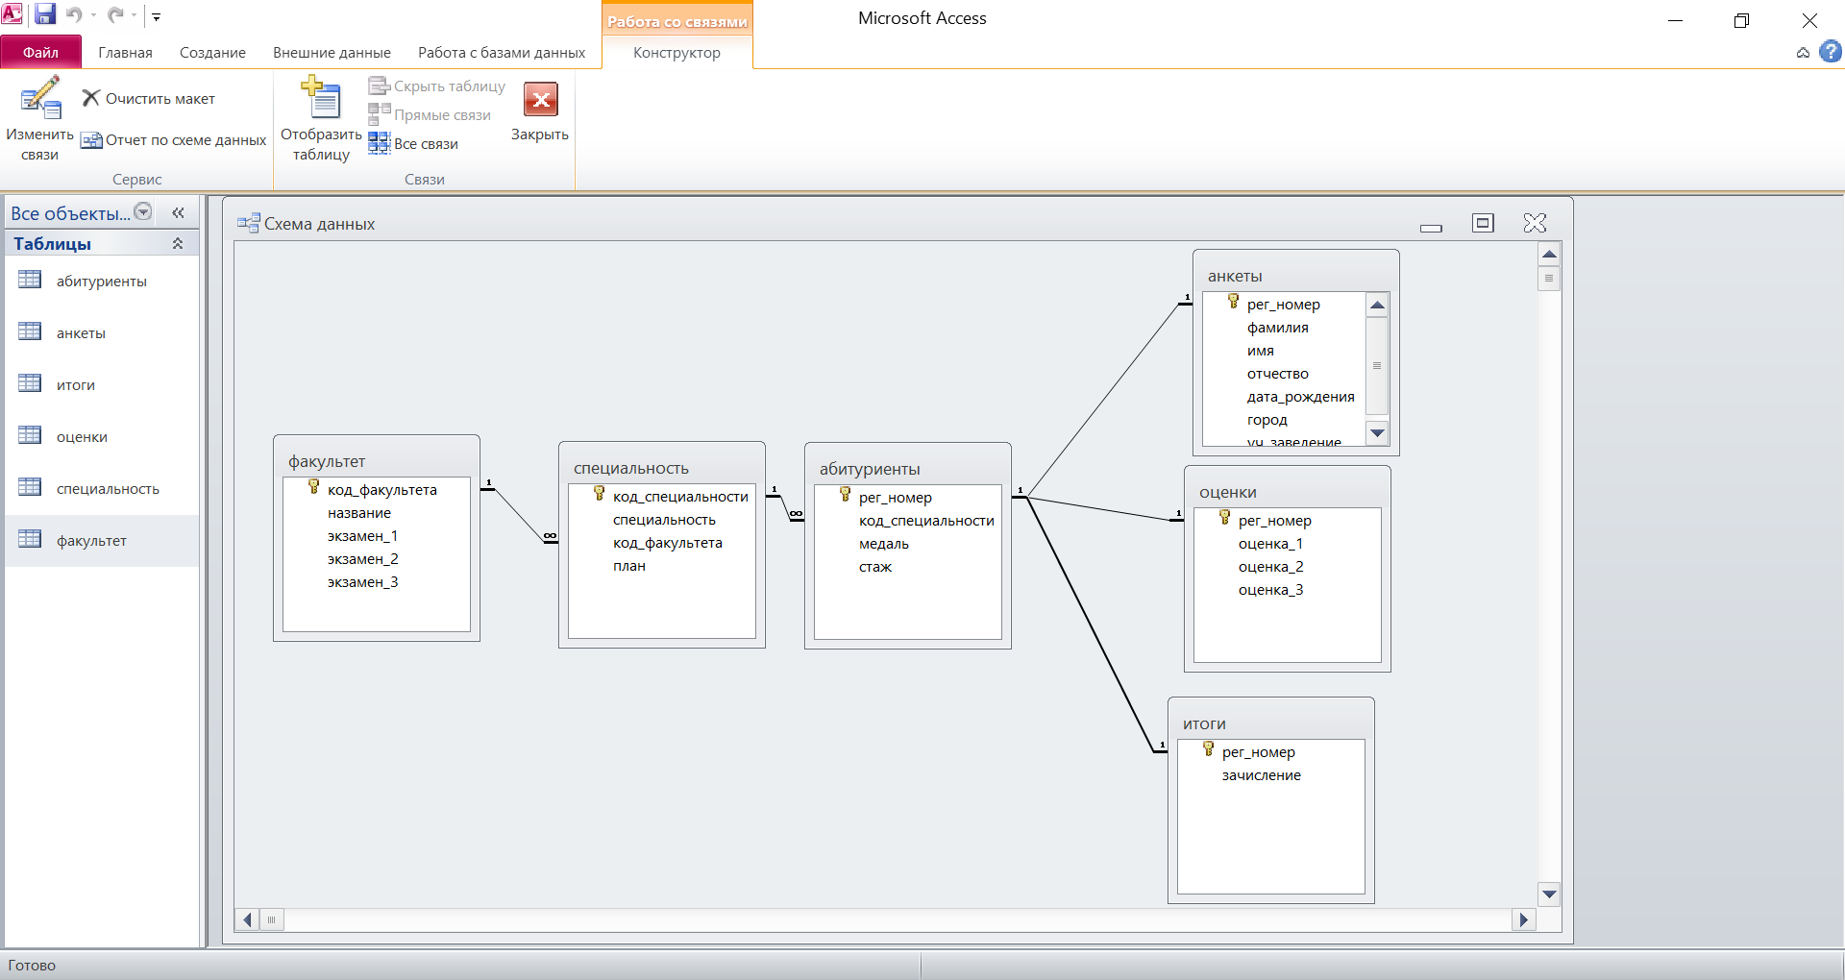
После этого можно закрыть и сохранить схему данных.
Особенности заполнения данных для реляционной БД.
Установленные связи позволяют осуществлять каскадное заполнение для связанных таблиц.
Когда мы заполняем сведения и открываем первую таблицу-источник, то слева от записи появляется значок «плюсик», открыв который «выпадает» связанное таблица.
Заметим, что такое заполнение возможно только для связей «Один-ко-многим». Для связей «1-1» можно организовать заполнение через форму, но мы пока будем просто копировать или заново вписывать рег_номер.
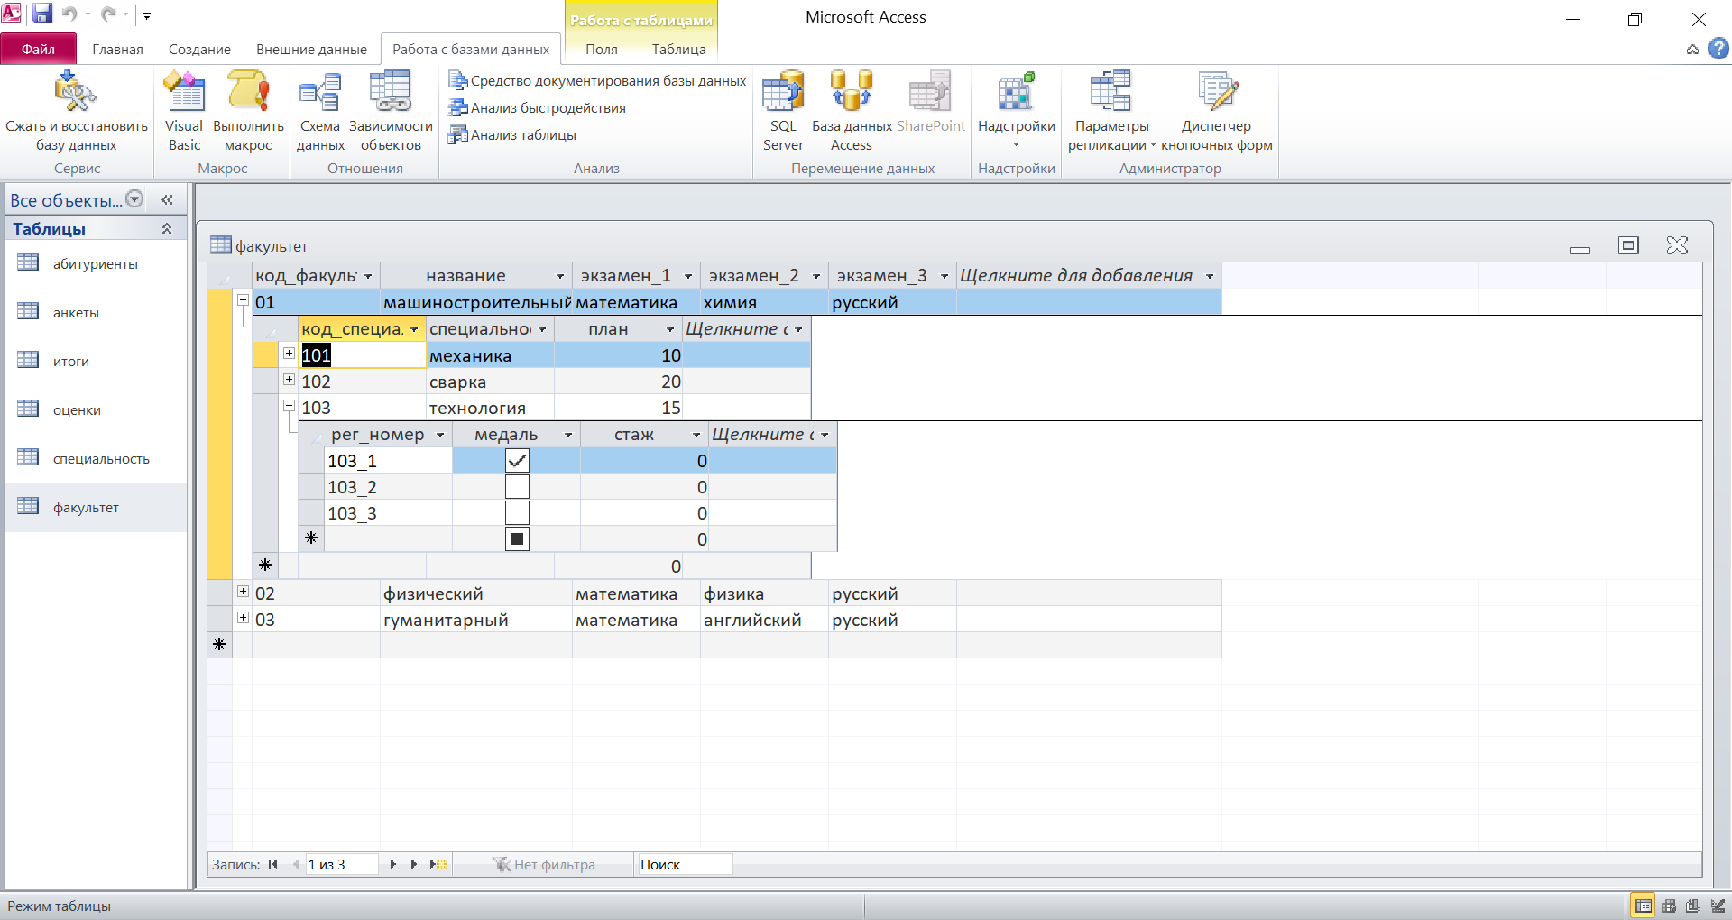
Урок 2.
Для выполнения следующего задания будем работать с уже созданной и заполненной БД, для того, чтобы получить одинаковые результаты.
В папке «Для класса» - 10-Access-БД есть файл БД «Университет».
Это заполненная БД, но связи между таблицами в ней удалены.
- Скопировать файл БД «Университет рабочая» в свою папку на компьютере. Переименовать файл по образцу: Фамилия_Унивиреситет_рабочая. Правой кнопкой мыши 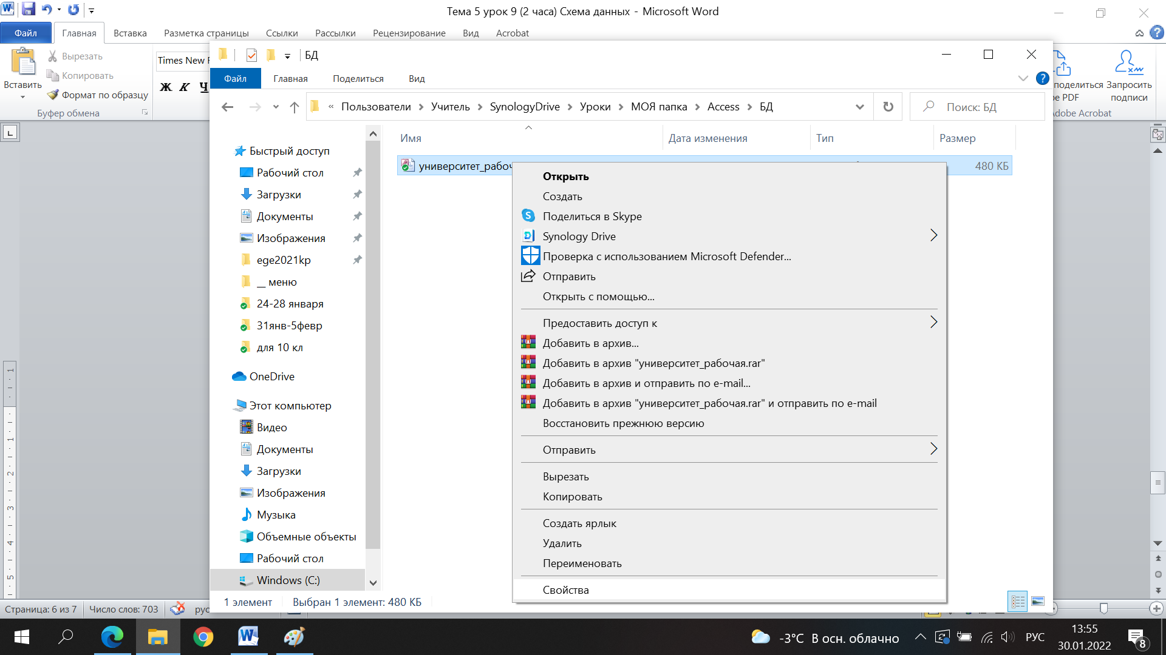вывести свойства файла и при необходимости убрать атрибут только для чтения.
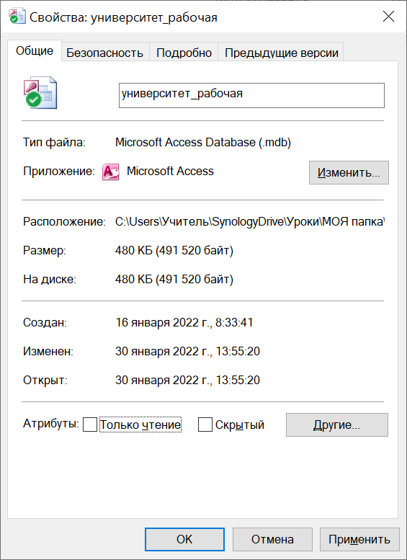
- Открыть файл скопированной БД.
- Во всех таблицах установить ключевые поля через конструктор.
- Построить схему данных, пользуясь слайдом презентации «Этапы создания БД»
Обратить внимание! В БД может присутствовать запись в таблице «Специальности» с кодом 401, которая не позволит установить правильно связь. Ее нужно удалить.
Если все правильно сделано (оценка 5) Должна быть создана схема данных:
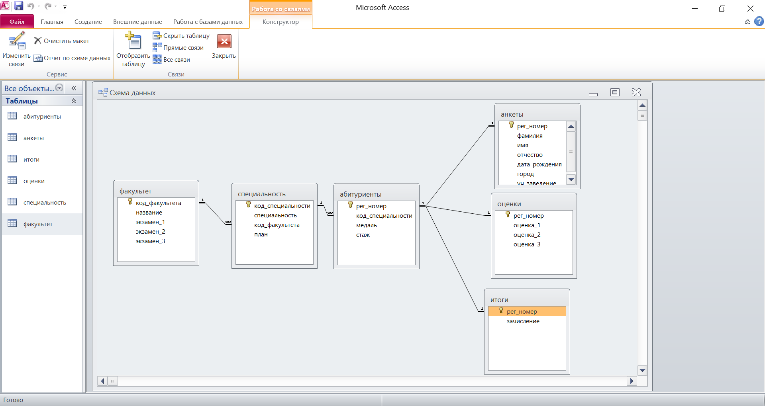
В приведенной выше БД три факультета, на каждом факультете по три специальности, на каждую специальность поступает по три абитуриента.
Таким образом, таблица «Факультеты» содержит 3 записи, таблица «Специальности» - 9 записей, таблицы «Абитуриенты», «Анкеты», «Оценки» по 27 записей.
Для дальнейшей корректной работы данные в базе не исправлять. Если есть время и возможность, можно добавить 4 факультет, к нему три специальности и по три абитуриента на специальность. Данные для 4 факультета могут быть любыми, чтобы посмотреть каскадное заполнение.
Таблица «Итоги» пока остается пустой, мы ее заполним с помощью запроса.

